BÀI THỰC HÀNH BUỔI 8
MẠNG VÀ GIAO TIẾP TRỰC TUYẾN CƠ BẢN
Phần 3: Giao tiếp trực tuyến cơ bản
Học phần: Nền tảng Công nghệ số. Nhóm: Nhóm 4
STT | Họ và tên | MSSV
1 | Hồ Nguyễn Minh Huy | B2613104
2 | Nguyễn Đức Huy | B2613105
3 | Nguyễn Quốc Huy | B2613106
4 | Nguyễn Mạnh Khang | B2613107
a) Ứng dụng Gmail
a.1. Tạo nhóm liên hệ trong Gmail và gửi email cho nhóm
- Đăng nhập Gmail, nhấn biểu tượng Google Apps (9 chấm) ở góc trên bên phải, chọn Danh bạ (Contacts), hoặc mở trực tiếp contacts.google.com.
- Ở cột bên trái, nhấn dấu + cạnh mục Nhãn (Tạo nhãn), nhập tên nhóm 26Z6A2_K52 rồi nhấn Lưu.
- Thêm thành viên: nhấn Tạo người liên hệ để nhập tên và email từng bạn, hoặc tích chọn các liên hệ đã có.
- Với các liên hệ đã chọn, nhấn biểu tượng Quản lý nhãn ở thanh phía trên, tích vào nhãn 26Z6A2_K52 rồi nhấn Áp dụng.
- Quay lại Gmail, nhấn Soạn thư. Ở ô Đến, gõ tên nhãn 26Z6A2_K52 và chọn nhãn trong danh sách gợi ý. Gmail tự điền toàn bộ địa chỉ email của nhóm.
- Nhập tiêu đề, nội dung thư thử rồi nhấn Gửi. Kiểm tra mục Đã gửi để xác nhận thư đã đến cả nhóm.
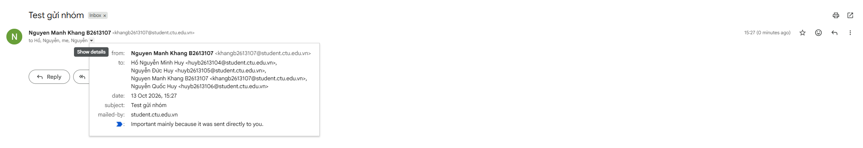
Hình 1: Thư thử gửi cho nhãn 26Z6A2_K52, đến đủ 4 thành viên
a.2. Dùng bộ lọc tìm các email từ lthtran@ctu.edu.vn
- Trong Gmail, nhấn biểu tượng Hiển thị tùy chọn tìm kiếm ở bên phải ô tìm kiếm.
- Ở ô Từ (From), nhập lthtran@ctu.edu.vn rồi nhấn Tìm kiếm. Gmail liệt kê toàn bộ thư do địa chỉ này gửi đến. Cách nhanh hơn: gõ thẳng from:lthtran@ctu.edu.vn vào ô tìm kiếm rồi Enter.
- Để lọc tự động về sau: mở lại tùy chọn tìm kiếm, nhập địa chỉ ở ô Từ rồi nhấn Tạo bộ lọc.
- Chọn hành động cho thư khớp điều kiện, ví dụ Áp dụng nhãn (chọn nhãn môn học) và Luôn đánh dấu là quan trọng. Tích thêm Áp dụng bộ lọc cho các cuộc trò chuyện phù hợp để áp dụng cho cả thư cũ, rồi nhấn Tạo bộ lọc.
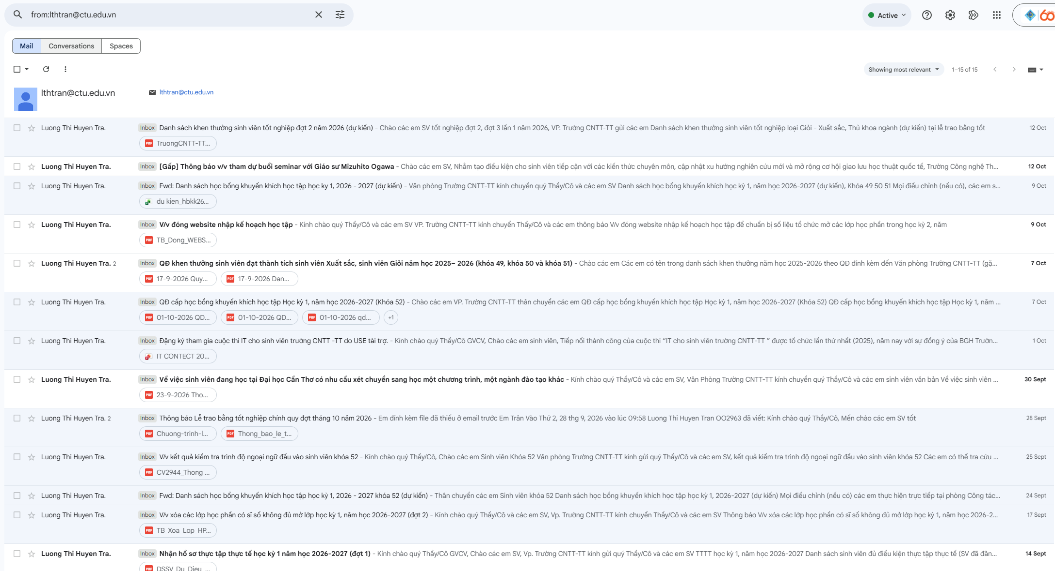
Hình 2: Kết quả tìm kiếm from:lthtran@ctu.edu.vn
a.3. Tạo nhãn 26Z6A2_K52 và nhập danh sách liên hệ của lớp từ file
- Chuẩn bị file danh sách liên hệ dạng CSV theo mẫu của Google Danh bạ, gồm các cột: First Name, Last Name, Labels, E-mail 1 - Value. Mỗi bạn trong lớp là một dòng.
- Mở contacts.google.com, nhấn dấu + cạnh mục Nhãn, nhập tên 26Z6A2_K52 rồi nhấn Lưu.
- Ở cột bên trái nhấn Nhập (Import). Trong hộp thoại, nhấn Chọn tệp và chọn file CSV của lớp.
- Ở phần nhãn trong hộp thoại Nhập, chọn nhãn 26Z6A2_K52 rồi nhấn Nhập. Nếu file CSV đã có cột Labels ghi sẵn tên nhãn thì Google tự gán nhãn này cho các liên hệ.
- Nhấn vào nhãn 26Z6A2_K52 ở cột bên trái để kiểm tra danh sách đã nhập đủ.
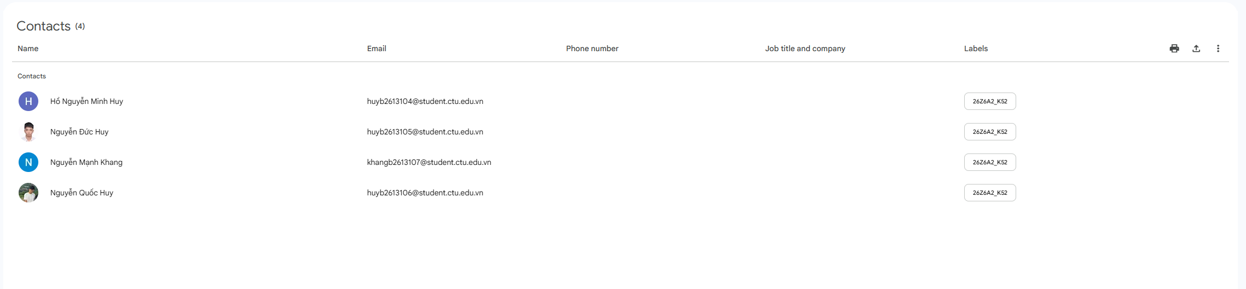
Hình 3: Danh sách liên hệ đã nhập vào nhãn 26Z6A2_K52
File nộp kèm: Danhsach_K52.csv
b) Mạng xã hội và tin nhắn
b.1. Tạo page Facebook và gán quyền quản trị cho một bạn trong lớp
- Đăng nhập Facebook, nhấn Menu, chọn Trang (Pages), rồi nhấn Tạo Trang mới.
- Nhập Tên Trang là Lớp Khoa học máy tính K52 (Facebook không cho dùng dấu gạch dưới trong tên Trang), chọn Hạng mục (ví dụ Giáo dục), viết phần Tiểu sử ngắn rồi nhấn Tạo Trang. Có thể thêm ảnh đại diện, ảnh bìa hoặc nhấn Tiếp để bỏ qua.
- Chuyển sang dùng Facebook với tư cách Trang: nhấn ảnh đại diện ở góc trên bên phải và chọn Trang vừa tạo.
- Vào Cài đặt & quyền riêng tư, chọn Cài đặt, chọn Thiết lập Trang, rồi chọn Quyền truy cập Trang.
- Ở mục Người có quyền truy cập Facebook, nhấn Thêm mới, nhấn Tiếp, nhập tên bạn cùng lớp và chọn đúng tài khoản.
- Bật tùy chọn Cho phép người này có toàn quyền kiểm soát để bạn đó có quyền quản trị, nhấn Cấp quyền truy cập rồi nhập mật khẩu Facebook để xác nhận.
- Bạn được mời mở thông báo trên Facebook và nhấn Chấp nhận. Sau đó tên bạn xuất hiện trong danh sách người có quyền truy cập Trang.
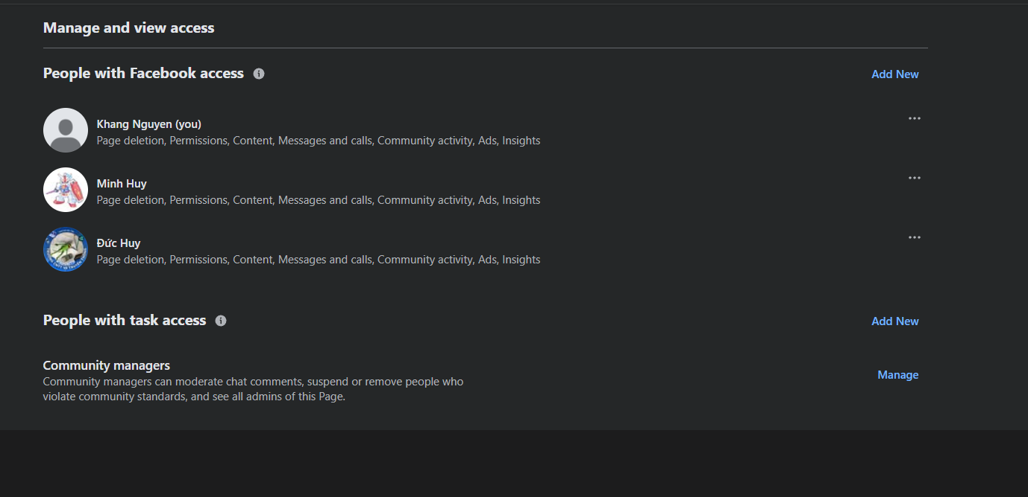
Hình 4: Quyền truy cập Trang, hai bạn Minh Huy và Đức Huy đã có toàn quyền quản trị
Link page đã tạo: https://www.facebook.com/people/L%E1%BB%9Bp-Khoa-h%E1%BB%8Dc-m%C3%A1y-t%C3%ADnh-K52/61595508443864/
Bạn được gán quyền quản trị: Hồ Nguyễn Minh Huy (B2613104), Nguyễn Đức Huy (B2613105)
b.2. Tạo nhóm Zalo cho lớp, chỉ Ban cán sự được gửi tin nhắn
- Mở Zalo, nhấn biểu tượng Tạo nhóm chat, đặt tên nhóm là A2 KHMT, tích chọn các bạn trong lớp rồi nhấn Tạo nhóm.
- Trong nhóm, mở Thông tin nhóm (biểu tượng ở góc trên bên phải), chọn Quản lý nhóm.
- Chọn Trưởng & phó nhóm, nhấn Thêm phó nhóm và chọn các bạn trong Ban cán sự. Người tạo nhóm là trưởng nhóm.
- Quay lại Quản lý nhóm, ở phần Cho phép các thành viên trong nhóm, tắt quyền Gửi tin nhắn. Từ lúc này chỉ trưởng nhóm và phó nhóm (Ban cán sự) gửi được tin nhắn, các thành viên khác chỉ đọc.
- Lấy link nhóm: trong Thông tin nhóm chọn Link tham gia nhóm rồi nhấn Sao chép.
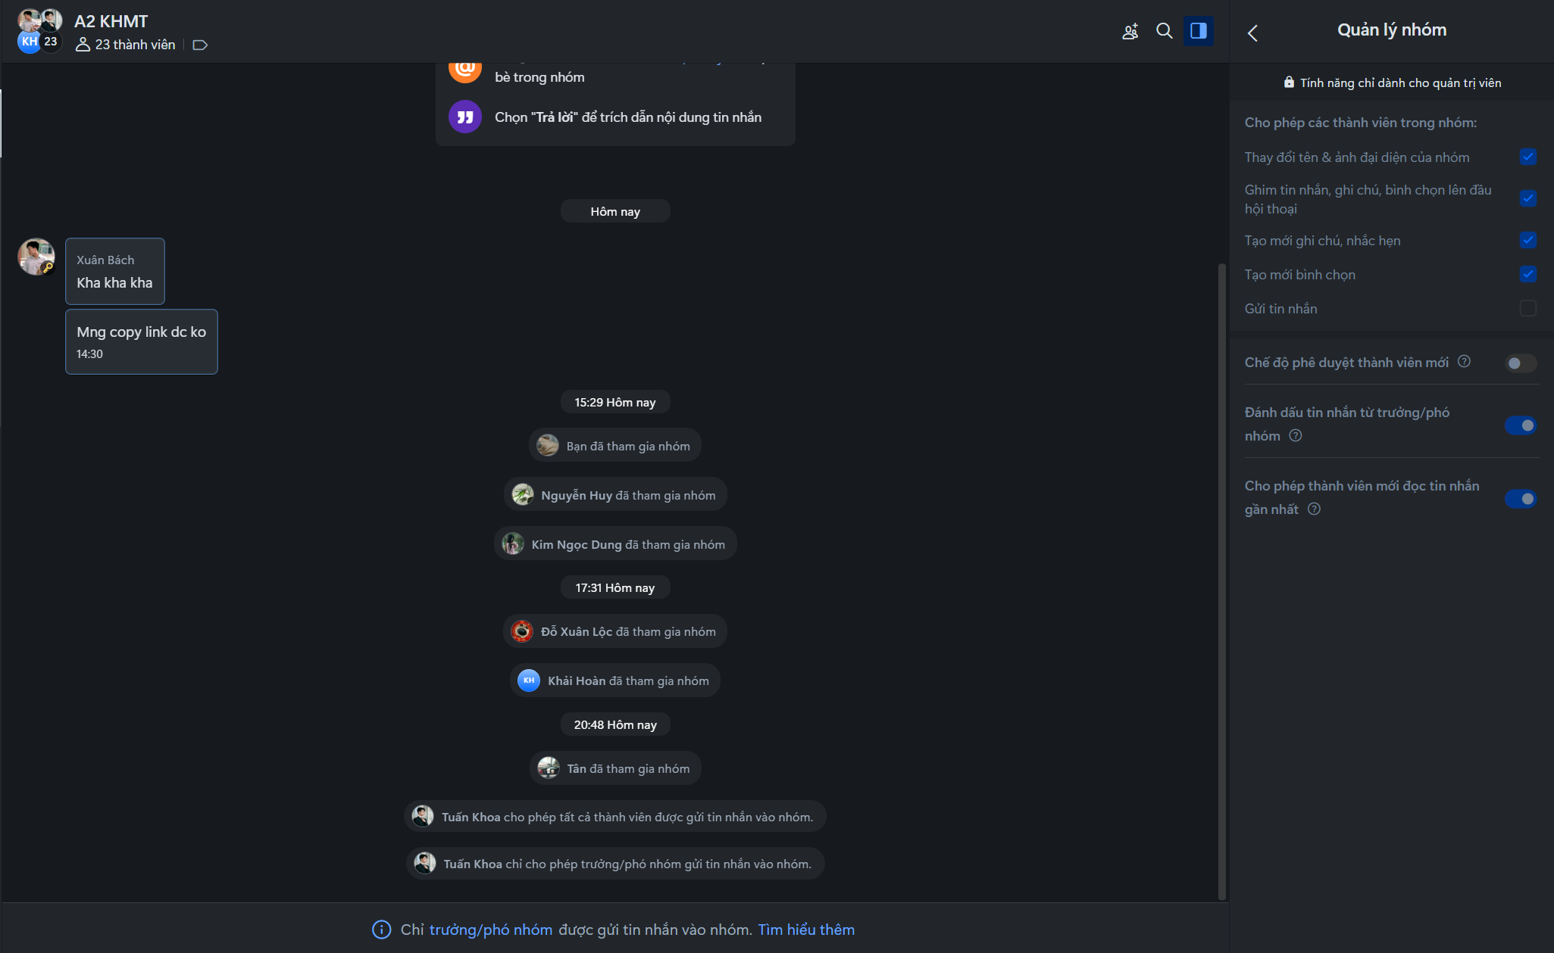
Hình 5: Nhóm Zalo A2 KHMT (23 thành viên), quyền Gửi tin nhắn của thành viên đã tắt, chỉ trưởng/phó nhóm được gửi tin
Link nhóm Zalo đã tạo: https://zalo.me/g/rycu8lxy9xy12y3rpx8g
Ngoài nhóm của lớp, thành viên Nhóm 4 Nguyễn Quốc Huy (B2613106) cũng tự tạo nhóm Zalo NTCNS_KHMT_D13, bổ nhiệm phó nhóm và tắt quyền Gửi tin nhắn của thành viên:
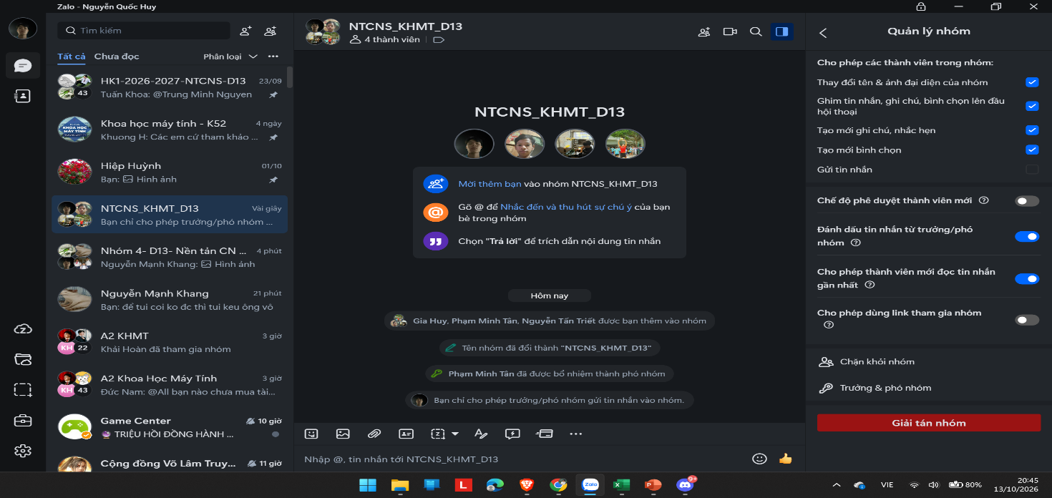
Hình 6: Nhóm NTCNS_KHMT_D13 do Nguyễn Quốc Huy tạo: đã bổ nhiệm Phạm Minh Tân làm phó nhóm, chỉ trưởng/phó nhóm được gửi tin nhắn
c) Hội nghị trực tuyến với Google Meet
c.1. Tạo cuộc họp
- Mở meet.google.com và đăng nhập tài khoản Google.
- Nhấn Cuộc họp mới, chọn một trong ba cách: Bắt đầu một cuộc họp tức thì, Tạo một cuộc họp để sử dụng sau (lấy link gửi trước), hoặc Lên lịch trong Lịch Google.
- Cho phép trình duyệt dùng micro và camera khi được hỏi.
c.2. Mời thành viên
- Trong cuộc họp, nhấn Sao chép thông tin tham gia rồi gửi link qua Zalo hoặc email cho nhóm.
- Hoặc nhấn biểu tượng Mọi người, chọn Thêm người, nhập tên hoặc email rồi nhấn Gửi email.
c.3. Cho phép hoặc không cho phép thành viên tham gia
- Khi có người xin vào, người tổ chức thấy thông báo ở góc màn hình: nhấn Chấp nhận để cho vào, nhấn Từ chối để không cho vào.
- Để mọi người đều phải xin phép: nhấn biểu tượng Các chế độ điều khiển dành cho người tổ chức (hình ổ khóa), đặt Quyền truy cập cuộc họp ở chế độ Bị hạn chế hoặc tắt Truy cập nhanh.
- Để mời một người ra khỏi cuộc họp: mở Mọi người, nhấn dấu ba chấm cạnh tên người đó và chọn Xóa khỏi cuộc gọi.
c.4. Trình chiếu một file PowerPoint
- Mở sẵn file .pptx bằng PowerPoint.
- Trong Meet, nhấn Trình bày ngay (Chia sẻ màn hình) ở thanh công cụ phía dưới.
- Chọn thẻ Cửa sổ, chọn cửa sổ PowerPoint rồi nhấn Chia sẻ. Nếu muốn chiếu toàn màn hình thì chọn Toàn bộ màn hình.
- Chuyển sang PowerPoint, nhấn F5 để bắt đầu trình chiếu. Các thành viên sẽ thấy slide.
- Khi xong, nhấn Dừng trình bày trong Meet.
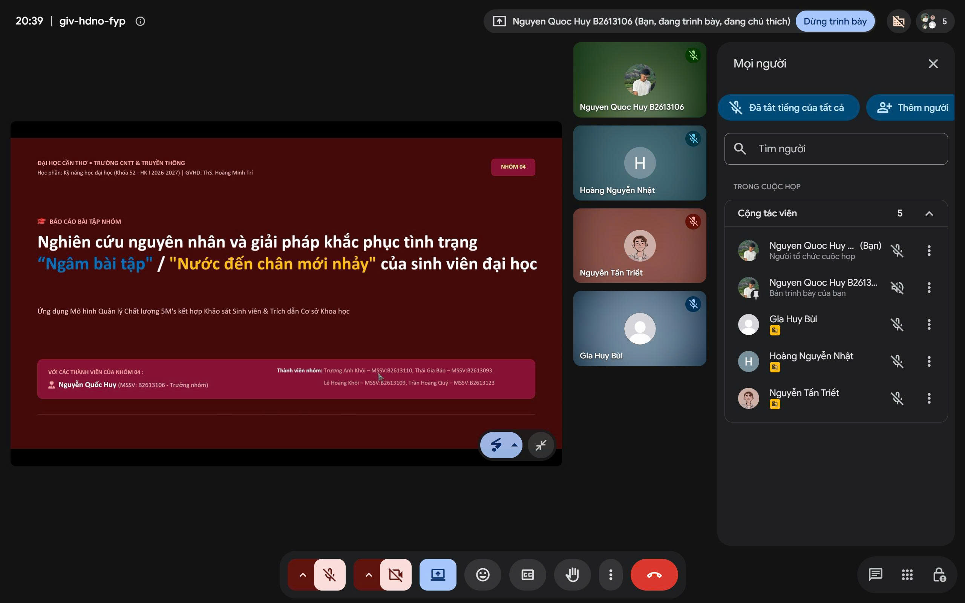
Hình 7: Cuộc họp Google Meet do Nguyễn Quốc Huy (B2613106) tổ chức: đang trình chiếu file PowerPoint, bảng Mọi người hiển thị người tổ chức và các thành viên tham gia
Link cuộc họp nhóm: https://meet.google.com/giv-hdno-fyp

